PLAN RATUNKOWY NURKOWISKA
JEZIORO DUŻE ŻNIŃSKIE

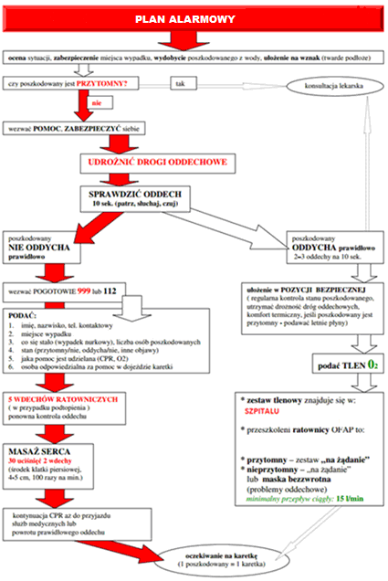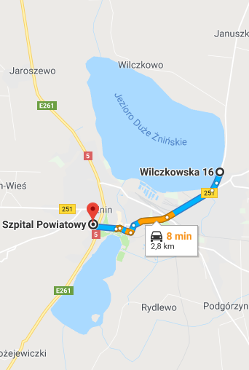
- TELEFONY ALARMOWE:
SZPITAL | 112  52 303 13 41 | ul. Szpitalna 30, Żnin | 3km/8min
STRAŻ POŻARNA | 998  52 303 34 40 | ul. Dąbrowskiego 14, 88-400 Żnin | 3,5km/8 min
POLICJA | 997  52 303 32 00 | Pl. Wolności 4, 88-400 Żnin | 2,5km /6 min
KOMORA DEKOMPRESYJNA | 58 622-51-63 | Ul. Pow. Styczniowego 9B, Gdynia | 224km/180min
LEKARZ DYŻURNY KRAJ | 22 831-34-40 | Od 16:00 do 8:00
Lotnicze pogotowie Rat. | 22 227-76-60 | Ląd. H029: ul. Szpitalna 30, Żnin | 3km/8min
DAN Polska | 58 622-51-63 | Od 8:00 do 15:00

PLAN UTWORZONY 25.01.2019r. - PRZED NURKOWANIEM NALEŻY POTWIERDZIĆ DANE
ZANURZSIE.PL
Portal tworzony przez nurków dla nurków
kontakt@zanurzsie.pl, 506-687-199, www.zanurzsie.pl

